Об утверждении проекта (схемы) зонирования земель, повышении и понижении ставок земельного налога Шетского района
Решение Шетского районного маслихата Карагандинской области от 15 декабря 2022 года № 18/191. Зарегистрировано в Министерстве юстиции Республики Казахстан 21 декабря 2022 года № 31190
Примечание ИЗПИ!
Настоящее решение вводится в действие с 01.01.2023.
В соответствии с пунктом 2 статьи 8 Земельного кодекса Республики Казахстан, пунктом 1 статьи 510 Кодекса Республики Казахстан "О налогах и других обязательных платежах в бюджет" (Налоговый кодекс), маслихат Шетского района РЕШИЛ:
1. Утвердить проект (схему) зонирования земель Шетского района согласно приложению 1 к настоящему решению.
2. Повысить и понизить ставки земельного налога от базовых ставок земельного налога на основании проекта (схемы) зонирования земель Шетского района согласно приложению 2 к настоящему решению.
3. Настоящее решение вводится в действие с 1 января 2023 года.
Секретарь Шетского районного маслихата | С. Социал
Приложение 1 к
решению
Шетского районного
маслихата
от 15 декабря 2022 года
№ 18/191
ПРОЕКТ (СХЕМА) ЗОНИРОВАНИЯ ЗЕМЕЛЬ ШЕТСКОГО РАЙОНА

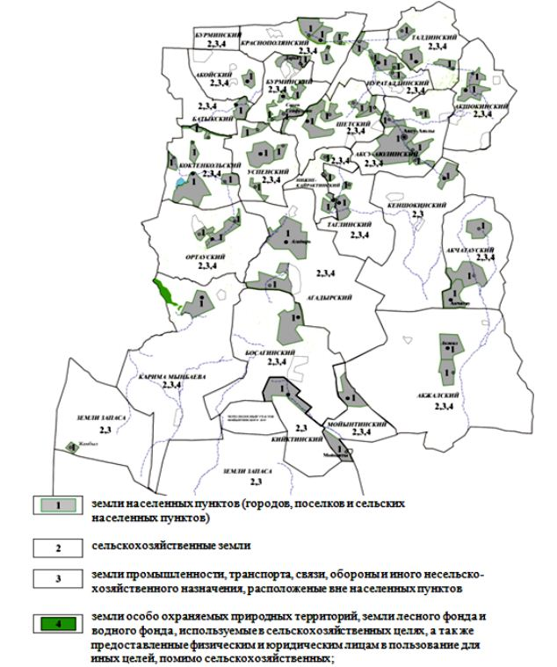

Приложение 2 к решению
Шетского районного
маслихата
от 15 декабря 2022 года
№ 18/191
Повышение и понижение ставок земельного налога от базовых ставок земельного налога на основании проекта (схемы) зонирования земель Шетского района
Зоны расположения земель | процент повышения, понижения
поселок Агадырь
1 | +50%
поселок Акжал
1 | +50%
поселок Акчатау
1 | +30%
поселок Дария
1 | +30%
поселок Жамбыл
1 | -50%
поселок Мойынты
1 | +50%
поселок Сакен Сейфуллин
1 | +50%
Агадырский поселковый округ
1 | +10%
3 | +40%
4 | +40%
Акойский сельский округ
1 | +50%
3 | +50%
4 | +50%
Акжалский поселковый округ
1 | +10%
3 | +50%
4 | +50%
Аксу-Аюлинский сельский округ
1:
село Аксу-Аюлы | +50%
село Енбекшил  село Кайракты | +30%
село Актюбе  село Аксу | +20%
3 | +50%
4 | +50%
Акчатауский поселковый округ
1:
cело Жарылгап Батыр  селоКаргалы | +10%
3 | +50%
4 | +50%
Акшокинский сельский округ
1:
село Акшокы | +50%
село Акбауыр | +30%
3 | +50%
4 | +50%
Батыкский сельский округ
1 | +50%
3 | +40%
4 | +40%
Босагинский сельский округ
1 | +40%
3 | +40%
4 | +40%
Бурминский сельский округ
1:
село Бурма | +50%
село Мухтар | +10%
3 | +50%
4 | +50%
сельский округ Карима Мынбаева
1 | +10%
3 | +30%
4 | +30%
Кеншокинский сельский округ
1 | +50%
3 | +50%
Кийктинский сельский округ
1 | +30%
3 | +30%
Коктенкольский сельский округ
1:
cело Коктенколь | +40%
село Акжол  село Алихан  село Жыланды  станция Коктенколь | +10%
3 | +50%
4 | +50%
Краснополянский сельский округ
1:
село Красная Поляна | +50%
село Пикет | +30%
село Карамурун | +20%
село Дерипсал | +10%
3 | +50%
4 | +50%
Нижнекайрактинский сельский округ
1:
cело Нижние Кайракты | +50%
село Верхние Кайракты | +10%
3 | +50%
4 | +50%
Нураталдинский сельский округ
1:
село Кошкарбай | +50%
село Аксу  село Кызылкой  село Шопа | +30%
село Аккияк | +10%
3 | +50%
4 | +50%
Ортауский сельский округ
1:
село Ортау | +30%
село Босага  село Сарыбулак | +10%
3 | +40%
4 | +40%
Таглинский сельский округ
1:
cело Жумыскер | +50%
село Карасаз  село Кызылтау | +10%
3 | +50%
4 | +50%
Талдинский сельский округ
1:
cело Талды | +50%
село Жанажурт  село Берекетти | +20%
3 | +50%
4 | +50%
Успенский сельский округ
1:
село Успенское | +50%
село Еркиндык | +40%
станция Айса | +20%
село Айгыржал | +10%
3 | +50%
4 | +50%
Шетский сельский округ
1:
село Унрек | +50%
село Тумсук  село Кармыс | +20%
селоКуттыбай | +10%
3 | +50%
4 | +50%
Мойынтинский поселковый округ
1 | +10%
3 | +50%
4 | +50%
Земли запаса района
3 | +30%

© 2012. РГП на ПХВ «Институт законодательства и правовой информации Республики Казахстан» Министерства юстиции Республики Казахстан

